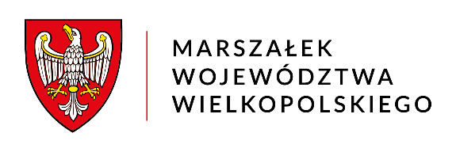
Poznań, 12.06.2024 r.
DSK-IV.7030.1.6.2022
Wójt Gminy Kamieniec
ul. 1000-lecia Państwa Polskiego 25
64-061 Kamieniec
Nawiązując do pisma Wójta Gminy Kamieniec znak: ROL.6220.9.2021 z dnia 22.04.2024 r. (data wpływu 25.04.2024 r.) w sprawie odniesienia się do uzupełnień do raportu w toku postępowania dotyczącego wydania decyzji o środowiskowych uwarunkowaniach dla przedsięwzięcia pod nazwą „Rozbudowa zakładu magazynowania i przetwarzania odpadów na terenie działek o nr ewid. 93/1, 93/2, 94, 209/1, 209/3 obręb Wąbiewo, gmina Kamieniec, powiat grodziski, województwo wielkopolskie”, ponownie informuję, iż podtrzymuję stanowisko wyrażone w postanowieniu znak: DSK-IV.7030.1.6.2022 z dnia 19.09.2023 r.
Zdaniem tutejszego Organu ewentualna ponowna analiza dokumentacji jest dopuszczalna wyłącznie w razie zaistnienia nowych okoliczności sprawy, mających wpływ na wydaną opinię,
np. w sytuacji wprowadzenia przez inwestora zmian do raportu oddziaływania przedsięwzięcia na środowisko, a w analizowanym przypadku takie okoliczności nie zaistniały.
W tym miejscu wymaga podkreślenia, że Wójt Gminy Kamieniec uzgadnia warunki realizacji przedsięwzięcia, natomiast marszałek województwa przedstawia opinię odnośnie etapu eksploatacji instalacji, gdyż pełni rolę organu współdziałającego z uwagi na kompetencje do wydania pozwolenia zintegrowanego. Zakres przedmiotowy uzgodnienia i opinii nie jest więc tożsamy, a każdy organ zajmuje stanowisko stosownie do posiadanych kompetencji. Tym bardziej nie jest dopuszczalne, by marszałek województwa dokonywał weryfikacji własnej opinii pod względem wyjaśnień inwestora, złożonych w toku postępowania dowodowego prowadzonego przez organ prowadzący postępowanie.
Reasumując informuję, że Marszałek Województwa Wielkopolskiego nie ustosunkuje się merytorycznie do przedłożonych dokumentów, gdyż nie mają one wpływu na wydaną opinię.
z up. MARSZAŁKA WOJEWÓDZTWA

Małgorzata Krucka-Adamkiewicz
Zastępca Dyrektora Departamentu
Zarządzania Środowiskiem i Klimatu

Otrzymują:

- Wójt Gminy Kamieniec (ePUAP)
- Marcin Jęśko - pełnomocnik
- Pozostałe Strony postępowania – w drodze obwieszczenia Marszałka Województwa Wielkopolskiego
- Aa

Sprawę prowadzi:
Katarzyna Skoracka-Walasik
tel. 61 626 64 62
e-mail: katarzyna.walasik@umww.pl

Data udostępnienia niniejszego pisma w Biuletynie Informacji Publicznej Urzędu Marszałkowskiego Województwa Wielkopolskiego w Poznaniu – 12.06.2024 r.

